**日本气象厅斉藤和雄博士等访问重点实验室**

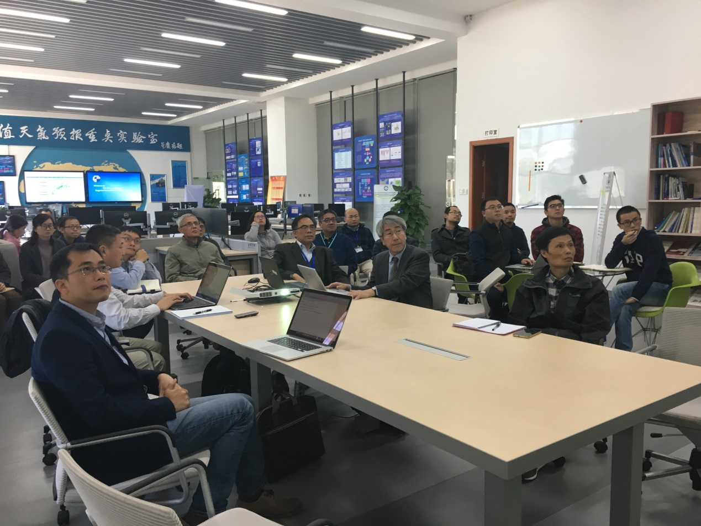

2018年3月9日，日本气象厅气象研究所（MRI）的研究总务官斉藤和雄博士（Dr. Kazuo Saito）、中山大学陈桂兴博士和中国气象局的韩威博士应邀访问中国气象局/广东省区域数值天气预报重点实验室。

斉藤博士访问重点实验室期间进行了深入的学术交流，对《集合数据同化的扰动问题》进行报告，分析了局地集合变换卡尔曼滤波(LETKF)技术中存在的问题，并提出了一个改进的思路。

韩威博士就目前GRAPES中卫星资料的同化技术及应用研究进行报告，并针对风4卫星资料应用的合作研究进行探讨。